2022年本溪市平山区残疾人联合会部门预算批复表

 | 
部门名称：本溪市平山区残疾人联合会 |  |  | 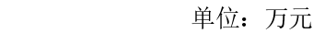
项 目 | 预算数 | 项 目 | 预算数
一、一般公共预算拨款收入 | 37.76 | 一、一般公共服务支出 | 26.30
二、政府性基金预算拨款收入 |  | 二、社会保障和就业支出 | 9.08
三、国有资本经营预算拨款收入 |  | 三、住房保障支出 | 2.38
四、财政专户管理资金收入
五、单位资金收入
（一）事业收入
（二）事业单位经营收入
（三）上级补助收入
（四）附属单位上缴收入
（五）其他收入
本年收入合计 | 37.76 | 本年支出合计 | 37.76
上年结转结余 |  | 年终结转结余
收 入 总 计 | 37.76 | 支 出 总 计 | 37.76

 |  |  |  |  |  |  | 
表2 |  |  |  |  |  |  |  |  |  |  |  |  |  |  |  |  | 
部门名称：本溪市平山区残疾人联合会 |  |  |  |  |  |  |  |  |  |  |  |  |  |  |  |  | 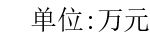
单位名称 | 总计 | 本年收入 |  |  |  |  |  |  |  |  |  |  | 上年结转结余
单位名称 | 总计 | 合计 | 一般公共预算 | 政府性基金预算 | 国有资本经营预算 | 财政专户管理资金 | 单位资金 |  |  |  |  |  | 合计 | 一般公共预算 | 政府性基金预算 | 国有资本经营预算 | 财政专户管理资金 | 单位资金
 |  |  |  |  |  |  | 小计 | 事业收入 | 事业单位经营收入 | 上级补助收入 | 附属单位上缴收入 | 其他收入
合计 | 37.76 | 37.76 | 37.76
本溪市平山区残疾人联合会本级 | 37.76 | 37.76 | 37.76

 |  |  |  | 
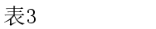
部门名称：本溪市平山区残疾人联合会 |  |  |  |  |  | 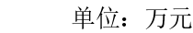
 | 科目名称 | 合计 | 基本支出 |  |  | 项目支出
 | 科目名称 | 合计 | 小计 | 人员经费 | 公用经费 | 项目支出
 | 合计 | 37.76 | 34.46 | 33.02 | 1.44 | 3.30
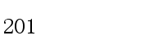 | 一般公共服务支出 | 26.30 | 26.30 | 24.86 | 1.44
 | 政府办公厅（室）及相关机构事务 | 24.86 | 24.86 | 24.86
 | 行政运行 | 24.86 | 24.86 | 24.86
 | 群众团体事务 | 1.44 | 1.44 |  | 1.44
 | 行政运行 | 1.44 | 1.44 |  | 1.44
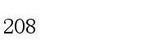 | 社会保障和就业支出 | 9.08 | 5.78 | 5.78 |  | 3.30
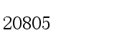 | 行政事业单位养老支出 | 5.78 | 5.78 | 5.78
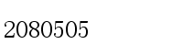 | 机关事业单位基本养老保险缴费支出 | 4.19 | 4.19 | 4.19
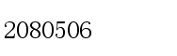 | 机关事业单位职业年金缴费支出 | 1.59 | 1.59 | 1.59
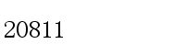 | 残疾人事业 | 3.30 |  |  |  | 3.30
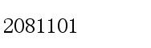 | 行政运行 | 0.90 |  |  |  | 0.90
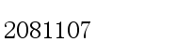 | 残疾人生活和护理补贴 | 0.20 |  |  |  | 0.20
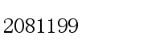 | 其他残疾人事业支出 | 2.20 |  |  |  | 2.20
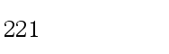 | 住房保障支出 | 2.38 | 2.38 | 2.38

部门名称：本溪市平山区残疾人联合会
 | 科目名称 | 合计 | 基本支出 |  |  | 项目支出
 | 科目名称 | 合计 | 小计 | 人员经费 | 公用经费 | 项目支出
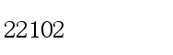 | 住房改革支出 | 2.38 | 2.38 | 2.38
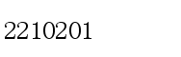 | 住房公积金 | 2.38 | 2.38 | 2.38

部门名称：本溪市平山区残疾人联合会
项 目 | 预算数 | 项 目 | 预算数
一、本年收入 | 37.76 | 一、本年支出 | 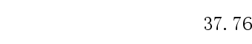
（一）一般公共预算拨款收入 | 37.76 | (一)一般公共服务支出 | 26.30
（二）政府性基金预算拨款收入 |  | (二)社会保障和就业支出 | 9.08
（三）国有资本经营预算拨款收入 |  | (三)住房保障支出 | 2.38
二、上年结转
（一）一般公共预算拨款收入
（二）政府性基金预算拨款收入
（三）国有资本经营预算拨款收入
 | 

 |  |  |  |  |  | 
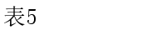
部门名称：本溪市平山区残疾人联合会 |  |  |  |  |  | 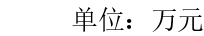
 | 科目名称 | 本年一般公共预算支出
 | 科目名称 | 合计 | 基本支出 |  |  | 项目支出
 | 科目名称 | 合计 | 小计 | 人员经费 | 公用经费 | 项目支出
 | 合计 | 37.76 | 34.46 | 33.02 | 1.44 | 3.30
 | 一般公共服务支出 | 26.30 | 26.30 | 24.86 | 1.44
 | 政府办公厅（室）及相关机构事务 | 24.86 | 24.86 | 24.86
 | 行政运行 | 24.86 | 24.86 | 24.86
 | 群众团体事务 | 1.44 | 1.44 |  | 1.44
 | 行政运行 | 1.44 | 1.44 |  | 1.44
 | 社会保障和就业支出 | 9.08 | 5.78 | 5.78 |  | 3.30
 | 行政事业单位养老支出 | 5.78 | 5.78 | 5.78
 | 机关事业单位基本养老保险缴费支出 | 4.19 | 4.19 | 4.19
 | 机关事业单位职业年金缴费支出 | 1.59 | 1.59 | 1.59
 | 残疾人事业 | 3.30 |  |  |  | 3.30
 | 行政运行 | 0.90 |  |  |  | 0.90
 | 残疾人生活和护理补贴 | 0.20 |  |  |  | 0.20
 | 其他残疾人事业支出 | 2.20 |  |  |  | 2.20

部门名称：本溪市平山区残疾人联合会
 | 科目名称 | 本年一般公共预算支出
 | 科目名称 | 合计 | 基本支出 |  |  | 项目支出
 | 科目名称 | 合计 | 小计 | 人员经费 | 公用经费 | 项目支出
 | 住房保障支出 | 2.38 | 2.38 | 2.38
 | 住房改革支出 | 2.38 | 2.38 | 2.38
 | 住房公积金 | 2.38 | 2.38 | 2.38

 | 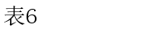 |  |  |  | 
 | 部门名称：本溪市平山区残疾人联合会 |  |  |  | 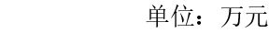
 |  |  | 本年一般公共预算基本支出
 | 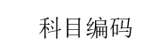 |  | 合计 | 人员经费 | 公用经费
 |  |  | 34.46 | 33.02 | 1.44
0 | 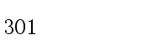 |  | 30.32 | 30.32
0 | 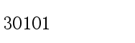 |  | 12.36 | 12.36
0 | 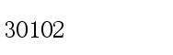 |  | 7.06 | 7.06
0 | 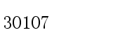 |  | 1.03 | 1.03
0 | 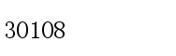 |  | 4.19 | 4.19
0 | 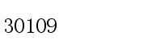 |  | 1.59 | 1.59
0 | 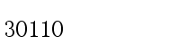 |  | 1.71 | 1.71
0 | 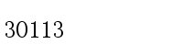 |  | 2.38 | 2.38
0 | 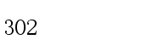 |  | 3.66 | 2.22 | 1.44
0 | 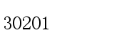 |  | 0.90 |  | 0.90
0 | 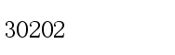 |  | 0.10 |  | 0.10
0 | 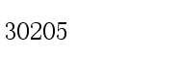 |  | 0.01 |  | 0.01
0 | 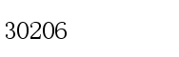 |  | 0.08 |  | 0.08
0 | 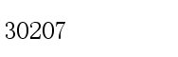 |  | 0.05 |  | 0.05

 | 部门名称：本溪市平山区残疾人联合会
 |  |  | 本年一般公共预算基本支出
 |  |  | 合计 | 人员经费 | 公用经费
0 | 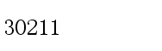 |  | 0.30 |  | 0.30
0 | 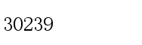 |  | 2.22 | 2.22
0 | 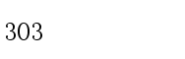 |  | 0.48 | 0.48
0 | 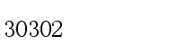 |  | 0.48 | 0.48

 |  |  |  |  | 
部门名称：本溪市平山区残疾人联合会 |  |  |  |  | 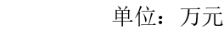
 | 因公出国（境）费 | 公务用车购置及运行费 |  |  | 公务接待费
 | 因公出国（境）费 | 小计 | 公务用车购置费 | 公务用车运行费 | 公务接待费

 |  |  |  | 
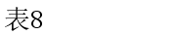
部门名称：本溪市平山区残疾人联合会 |  |  |  | 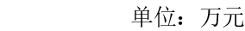
 | 科目名称 | 本年政府性基金预算支出
 | 科目名称 | 合计 | 基本支出 | 项目支出
 | 合计

备注：如此表为空表，则表示部门无政府性基金预算安排的支出。

项目支出预算表
表9
部门名称：本溪市平山区残疾人联合会 |  |  |  |  |  |  |  |  |  | 单位：万元
单位名称 | 项目名称 | 总计 | 本年收入 |  |  |  |  |  | 上年结转结余
单位名称 | 项目名称 | 总计 | 合计 | 一般公共  预算 | 政府性基金预算 | 国有资本经营预算 | 财政专户管理资金 | 单位资金 | 合计 | 一般公共  预算 | 政府性基金预算 | 国有资本经营预算 | 财政专户管理资金 | 单位资金
合计 |  | 3.30 | 3.30 | 3.30
本溪市平山区残疾人联合会本级 |  | 3.30 | 3.30 | 3.30
 | 门卫、保洁、其他 | 0.10 | 0.10 | 0.10
 | 机关运行服务业务经费 | 0.50 | 0.50 | 0.50
 | 追加人员经费 | 0.30 | 0.30 | 0.30
 | 扶贫工作经费 | 0.20 | 0.20 | 0.20
 | 追加公用经费 | 0.10 | 0.10 | 0.10
 | 残疾人事业管理专项业务经费 | 0.10 | 0.10 | 0.10
 | 残疾人事业发展补助金 | 2.00 | 2.00 | 2.00

支出功能分类预算表
 |  |  |  |  |  |  |  |  |  |  |  |  | 
表10 |  |  |  |  |  |  |  |  | 
部门名称：本溪市平山区残疾人联合会 |  |  |  |  |  |  |  |  |  |  |  |  | 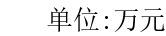
科目编码 | 科目名称 | 总计 | 本年收入 |  |  |  |  |  | 上年结转结余
科目编码 | 科目名称 | 总计 | 合计 | 一般公共  预算 | 政府性基金预算 | 国有资本经营预算 | 财政专户管理资金 | 单位资金 | 合计 | 一般公共  预算 | 政府性基金预算 | 国有资本经营预算 | 财政专户管理资金 | 单位资金
 | 合计 | 37.76 | 37.76 | 37.76
201 | 一般公共服务支出 | 26.30 | 26.30 | 26.30
20103 | 政府办公厅（室）及相关机构事务 | 24.86 | 24.86 | 24.86
2010301 | 行政运行 | 24.86 | 24.86 | 24.86
20129 | 群众团体事务 | 1.44 | 1.44 | 1.44
2012901 | 行政运行 | 1.44 | 1.44 | 1.44
208 | 社会保障和就业支出 | 9.08 | 9.08 | 9.08
20805 | 行政事业单位养老支出 | 5.78 | 5.78 | 5.78
2080505 | 机关事业单位基本养老保险缴费支出 | 4.19 | 4.19 | 4.19
2080506 | 机关事业单位职业年金缴费支出 | 1.59 | 1.59 | 1.59
20811 | 残疾人事业 | 3.30 | 3.30 | 3.30
2081101 | 行政运行 | 0.90 | 0.90 | 0.90
2081107 | 残疾人生活和护理补贴 | 0.20 | 0.20 | 0.20

支出功能分类预算表
表10
部门名称：本溪市平山区残疾人联合会
科目编码 | 科目名称 | 总计 | 本年收入 |  |  |  |  |  | 上年结转结余
科目编码 | 科目名称 | 总计 | 合计 | 一般公共  预算 | 政府性基金预算 | 国有资本经营预算 | 财政专户管理资金 | 单位资金 | 合计 | 一般公共  预算 | 政府性基金预算 | 国有资本经营预算 | 财政专户管理资金 | 单位资金
2081199 | 其他残疾人事业支出 | 2.20 | 2.20 | 2.20
221 | 住房保障支出 | 2.38 | 2.38 | 2.38
22102 | 住房改革支出 | 2.38 | 2.38 | 2.38
2210201 | 住房公积金 | 2.38 | 2.38 | 2.38

 |  | 
表11
部门名称：本溪市平山区残疾人联合会
科目编码 | 科目名称 | 总计 | 本年收入 |  |  |  |  |  | 上年结转结余
科目编码 | 科目名称 | 总计 | 合计 | 一般公共  预算 | 政府性基金预算 | 国有资本经营预算 | 财政专户管理资金 | 单位资金 | 合计 | 一般公共  预算 | 政府性基金预算 | 国有资本经营预算 | 财政专户管理资金 | 单位资金
 | 合计 | 37.76 | 37.76 | 37.76
501 | 机关工资福利支出 | 0.50 | 0.50 | 0.50
50199 | 其他工资福利支出 | 0.50 | 0.50 | 0.50
502 | 机关商品和服务支出 | 0.10 | 0.10 | 0.10
50201 | 办公经费 | 0.10 | 0.10 | 0.10
505 | 对事业单位经常性补助 | 34.38 | 34.38 | 34.38
50501 | 工资福利支出 | 30.62 | 30.62 | 30.62
50502 | 商品和服务支出 | 3.76 | 3.76 | 3.76
509 | 对个人和家庭的补助 | 2.78 | 2.78 | 2.78
50901 | 社会福利和救助 | 0.20 | 0.20 | 0.20
50905 | 离退休费 | 0.48 | 0.48 | 0.48
50999 | 其他对个人和家庭补助 | 2.10 | 2.10 | 2.10

 |  |  | 
表12
部门名称：本溪市平山区残疾人联合会
科目编码 | 科目名称 | 总计 | 本年收入 |  |  |  |  |  | 上年结转结余
科目编码 | 科目名称 | 总计 | 合计 | 一般公共  预算 | 政府性基金预算 | 国有资本经营预算 | 财政专户管理资金 | 单位资金 | 合计 | 一般公共  预算 | 政府性基金预算 | 国有资本经营预算 | 财政专户管理资金 | 单位资金
 | 合计 | 37.76 | 37.76 | 37.76
 | 工资福利支出 | 31.12 | 31.12 | 31.12
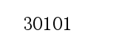 | 基本工资 | 12.36 | 12.36 | 12.36
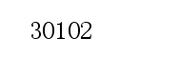 | 津贴补贴 | 7.06 | 7.06 | 7.06
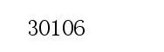 | 伙食补助费 | 0.50 | 0.50 | 0.50
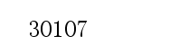 | 绩效工资 | 1.03 | 1.03 | 1.03
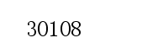 | 机关事业单位基本养老保险缴费 | 4.19 | 4.19 | 4.19
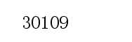 | 职业年金缴费 | 1.59 | 1.59 | 1.59
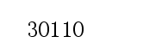 | 职工基本医疗保险缴费 | 1.71 | 1.71 | 1.71
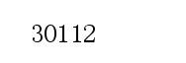 | 其他社会保障缴费 | 0.30 | 0.30 | 0.30
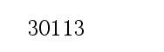 | 住房公积金 | 2.38 | 2.38 | 2.38
 | 商品和服务支出 | 3.86 | 3.86 | 3.86
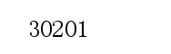 | 办公费 | 1.00 | 1.00 | 1.00

表12
部门名称：本溪市平山区残疾人联合会
科目编码 | 科目名称 | 总计 | 本年收入 |  |  |  |  |  | 上年结转结余
科目编码 | 科目名称 | 总计 | 合计 | 一般公共  预算 | 政府性基金预算 | 国有资本经营预算 | 财政专户管理资金 | 单位资金 | 合计 | 一般公共  预算 | 政府性基金预算 | 国有资本经营预算 | 财政专户管理资金 | 单位资金
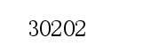 | 印刷费 | 0.10 | 0.10 | 0.10
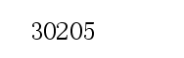 | 水费 | 0.01 | 0.01 | 0.01
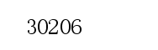 | 电费 | 0.08 | 0.08 | 0.08
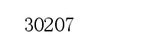 | 邮电费 | 0.05 | 0.05 | 0.05
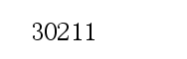 | 差旅费 | 0.30 | 0.30 | 0.30
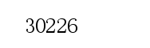 | 劳务费 | 0.10 | 0.10 | 0.10
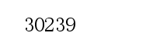 | 其他交通费用 | 2.22 | 2.22 | 2.22
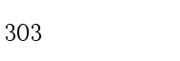 | 对个人和家庭的补助 | 2.78 | 2.78 | 2.78
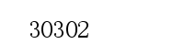 | 退休费 | 0.48 | 0.48 | 0.48
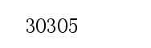 | 生活补助 | 0.20 | 0.20 | 0.20
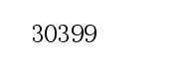 | 其他对个人和家庭的补助 | 2.10 | 2.10 | 2.10

 |  | 
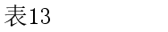
部门名称：本溪市平山区残疾人联合会
单位名称 | 项目名称 | 总计 | 本年收入 |  |  |  |  |  | 上年结转结余
单位名称 | 项目名称 | 总计 | 合计 | 一般公共  预算 | 政府性基金预算 | 国有资本经营预算 | 财政专户管理资金 | 单位资金 | 合计 | 一般公共  预算 | 政府性基金预算 | 国有资本经营预算 | 财政专户管理资金 | 单位资金
合计

政府采购支出预算表
表14
部门名称：本溪市平山区残疾人联合会 |  |  |  |  |  |  |  |  |  |  |  |  | 单位:万元
单位名称 | 项目名称 | 总计 | 本年收入 |  |  |  |  |  | 上年结转结余
单位名称 | 项目名称 | 总计 | 合计 | 一般公共  预算 | 政府性基金预算 | 国有资本经营预算 | 财政专户管理资金 | 单位资金 | 合计 | 一般公共  预算 | 政府性基金预算 | 国有资本经营预算 | 财政专户管理资金 | 单位资金
合计

 |  |  |  | 
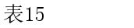
部门名称：本溪市平山区残疾人联合会
单位名称 | 支出功能分类（类级） | 购买服务项目名称 | 购买服务指导目录对应项目（三级目录代码及名称） | 总计 | 本年收入 |  |  |  |  |  | 上年结转结余
 |  |  |  |  | 合计 | 一般公共  预算 | 政府性基金预算 | 国有资本经营预算 | 财政专户管理资金 | 单位资金 | 合计 | 一般公共预算 | 政府性基金预算 | 国有资本经营预算 | 财政专户管理资金 | 单位资金
合计

部门（单位）整体绩效目标表
表16 |  |  |  |  |  |  | 单位：万元
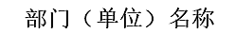
年度主要任务 | 对应项目 |  |  |  | 预算资金情况
年度绩效目标
年度绩效指标 |  |  |  | 运算符号 |  | 度量单位 | 

部门预算项目（政策）绩效目标表
表17 |  |  |  |  |  |  | 单位：万元
项目(政策)名称
主管部门 |  |  |  | 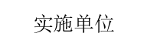 | 
预算资金情况
总体目标
绩效指标 | 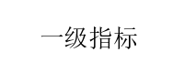 | 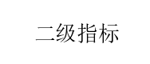 |  | 运算  符号 | 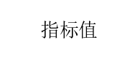 | 度量  单位 | 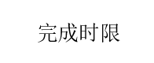
绩效指标 |  |  |  |  |  |  | 

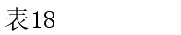
部门名称：本溪市平山区残疾人联合会
 |  | 总计 | 已分配数 | 未分配数
合 计

